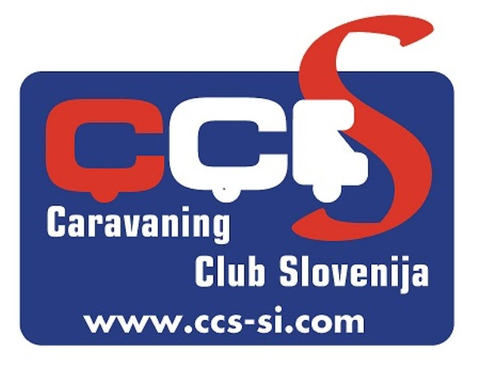

Spoštovane članice in člani,

Z odgovornimi v AMZS smo sklenili dogovor in podpisali pogodbo o poslovnem sodelovanju. Dogovorili smo, da članom CCS nudijo 10% popusta na tehnične preglede in storitve registracij. Popusti ne veljajo za uradne listine, dajatve in registrske tablice. Ugodnost lahko koristite samo z predložitvijo veljavne članske izkaznice.

Caravaning Club Slovenija
Predsednik – Marjan Krempl

